BACCALAURÉAT PROFESSIONNEL
Étude et Définition de Produits Industriels
Épreuve E3 - Unité : U 32

********************************
BREVET D’ÉTUDES PROFESSIONNELLES
Représentation Informatisée de Produits Industriels
Épreuve EP2 - Unité : UP 2 - 2ème situation

élaboration de documents techniques

Durée : 4 heures Cœfficients : Bac Pro 1
BEP 4

Compétences et connaissances technologiques associées sur lesquelles porte l'épreuve :

C 14 : Collecter les données
C 21 : organiser son travail
C 33 : produire les documents connexes

S 3 : représentation d'un produit technique

Ce sujet comporte :

- Présentation de l’épreuve Page : 1/13
- Structure de l’épreuve Page : 2/13
- Mise en situation et problématique Page : 3/13
- Travail demandé Pages : 4/13 à 10/13
- Annexe 1 : exemple d’annotation de détail Page : 11/13
- Annexe 2 : caractéristiques d’un éclaté Page : 12/13
- Fiche de suivi Page : 13/13

Documents à rendre par le candidat :

- La fiche de suivi page 13/13 dûment complétée
- Tous les fichiers informatiques donnés et créés pendant l’épreuve
- Les 3 sorties imprimantes demandées

Calculatrice et documents personnels autorisés

Ces documents ne porteront pas l’identité du candidat, ils seront agrafés à une copie d’examen par le surveillant.

« FUNFLYER »

STRUCTURE DE L’EPREUVE

Tache de l’épreuve | Barème
TACHE 1
Réalisation de l’éclaté des étapes 1, 2, 3 et 4
Mise en plan de l’éclaté des étapes 1, 2, 3 et 4
Impression de la mise en plan des étapes 1, 2, 3 et 4
TACHE 2
Réalisation de l’éclaté des étapes 5, 6 et 7
Mise en plan de l’éclaté des étapes 5, 6 et 7
Impression de la mise en plan des étapes5, 6 et 7
TACHE 3
Réalisation de l’animation des étapes 1, 2, 3 et 4
Réalisation de l’animation des étapes 5, 6 et 7
TACHE 4
Réalisation des rendus
Insertion des rendus
Impression des rendus
Total | 20 Pts

DÉBUT DE SESSION

- Mettre sous tension les périphériques et le micro ordinateur.
- Renommer le dossier « U32-2013-XXXX ». (XXXX : numéro du candidat)

SESSION DE TRAVAIL

- Sauvegarder tous les travaux dans le dossier « U32-2013-XXXX ».
- Le candidat est responsable de la sauvegarde régulière de son travail dans le dossier.

FIN DE SESSION

- Effectuer les sorties imprimante demandées.
- Vérifier la présence des fichiers du travail produit dans le dossier « U32-2013-XXXX ».
- Appeler le surveillant correcteur pour :

- enregistrer le contenu de « U32-2013-XXXX » sur un support externe.
- vérifier et certifier le transfert correct sur le support externe.
- émarger la « fiche de suivi ».

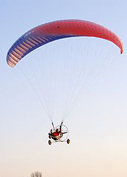
MISE EN SITUATION

Le Funflyer est un paramoteur (association d’un moteur de type ULM avec un parapente) doté d’un chariot.
Il permet à une personne n’excédant pas 100 kg de voler.
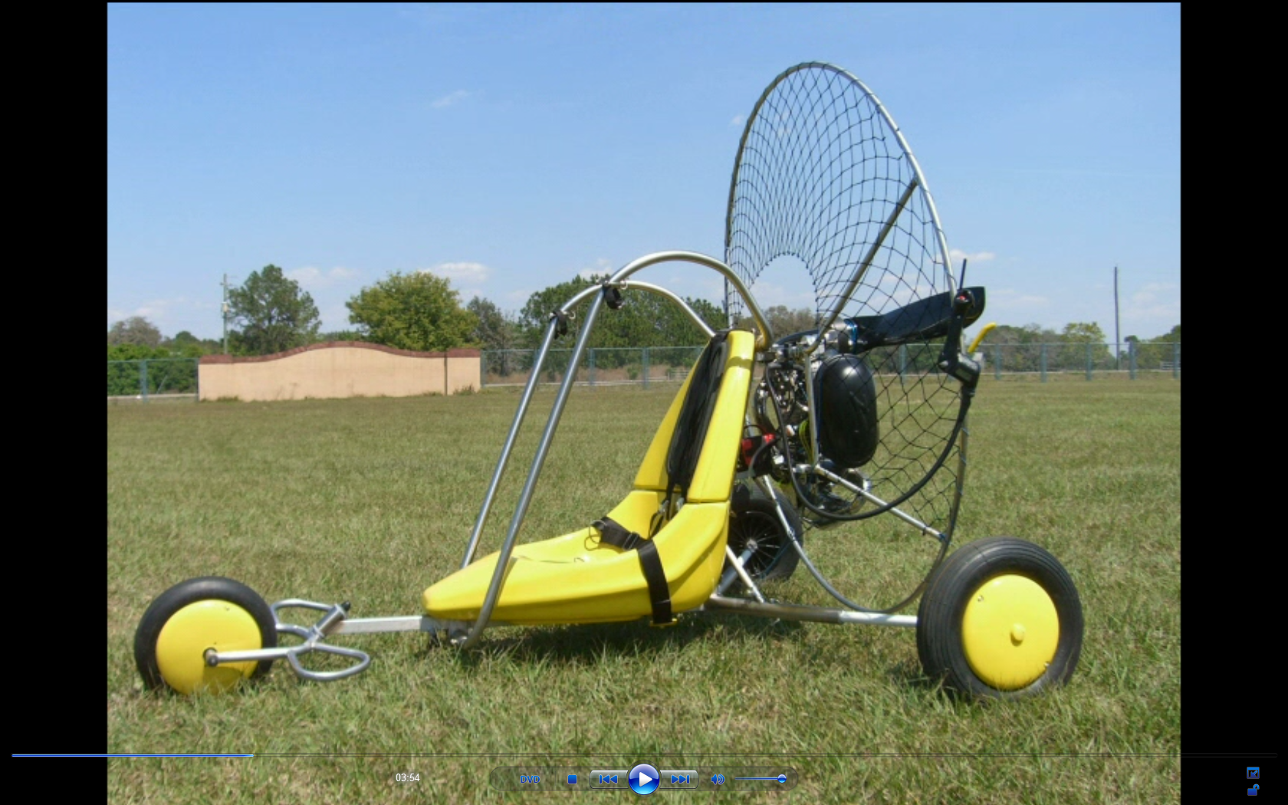

Moteur

Chariot

- Visionner la vidéo de présentation (PRESENTATION.AVI)

PROBLEMATIQUE

Le Funflyer est actuellement livré avec une notice de montage très succincte sur papier.
Afin d’optimiser le montage de ce paramoteur, vous réaliserez :

- Une notice de montage détaillée qui s’intégrera au livret d’instruction de vol fournit avec le paramoteur.

Afin de compléter cette notice, la société Adventure souhaiterait mettre des animations du montage sur son site internet. Vous réaliserez :

- Les animations des étapes de montage.

La société Adventure souhaite étendre sa gamme en ayant différents coloris de sièges afin de toucher un plus large public. Vous réaliserez :

- Différents rendus de sièges afin de les insérer dans une documentation commerciale.

TRAVAIL DEMANDE

Réalisation d’un document destiné au client

Réaliser une notice de montage
Niveau
d’information
Client
Client

Document
à réaliser
Point de vue :
- SAV

But : Permettre au client de pouvoir monter son paramoteur :

Sous ensembles livrés au client

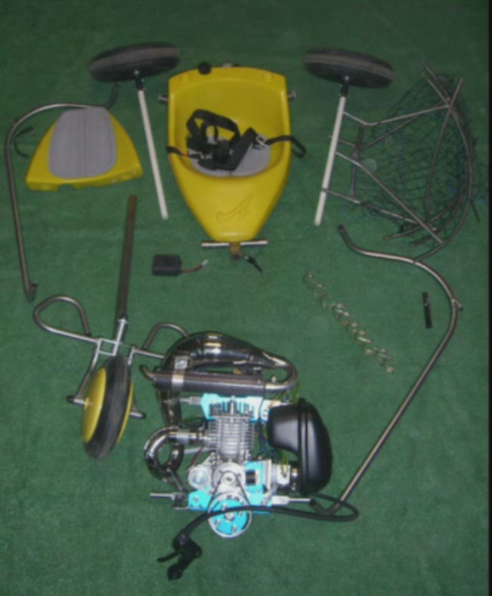
Dossier
Potence
avant
Cage
Axe de roue
gauche
Châssis avec siège
Arceau de sécurité
gauche
Support moteur
Goupilles de fixation
X 10
Hélice
(Non représentée) ici)
Axe de roue
droit
Arceau de sécurité
droit

La société Adventure, équipée de logiciel de C.A.O., désire réaliser une notice de montage de son paramoteur et souhaite l’intégrer au livret fournit avec le paramoteur.
A partir du fichier « PARAMOTEUR.SLDASM » :

- Réaliser 2 éclatés des sous ensembles du paramoteur dans 2 configurations

TACHE 1 :

A l’aide de l’annexe 2 (caractéristiques d’un éclaté (p12/13)),

Réaliser un éclaté des sous ensembles des étapes de montages 1, 2, 3 et 4 dans une configuration nommée « éclaté 1234 »

Vous créerez un éclaté de premier niveau dans une configuration nommée « éclaté 1234 » avec les étapes de montage suivantes :

① Montage des axes de roues sur le châssis (avec les 2 goupilles de fixation)
- Seul l’axe de roue gauche avec les éléments de fixation sera éclaté
② Montage de la potence avant sur le châssis (avec la vis de blocage)
③ Montage du support moteur sur le châssis (avec la vis de blocage et les 2 goupilles de fixation)
④ Montage des arceaux de sécurité sur le châssis (avec les 4 goupilles de fixation)
- Seul l’arceau de sécurité gauche avec les éléments de fixation sera éclaté

Critères :

- Supprimer les lignes cachées
- Le modèle sera en image ombrée
- Ne pas afficher l’origine des pièces
- Vue en perspective isométrique
- Les éclatés doivent permettre l’identification des différents sous ensembles pour le montage en respectant les directions de montage, démontage (cf annexe 2)
- Les pièces de l’éclaté ne se chevaucheront pas

A l’aide de l’annexe 1 (exemple d’annotation de détail)

Enregistrer dans U32-2013-XXXX Nom de fichier : paramoteur-éclatés-XXXX.SLDASM

Réaliser la mise en plan de l’éclaté précédent

Critères :

- La mise en plan comportera une vue isométrique du paramoteur en image ombrée monté.
- La mise en plan comportera l’éclaté des sous ensembles concernés
- Sur ce dernier, pour chaque étape, une annotation précisera le n° (bien visible) de l’étape de montage, une description succincte de l’assemblage à réaliser
- Chaque description sera accompagnée de 2 vues de détail à une échelle adaptée à la feuille focalisée sur les éléments de sécurité (démontés – montés). (cf annexe 1)
- Les vues de détails seront numérotées en fonction des étapes de montage concernées
- L’éclaté doit respecter autant que possible l’axe de montage ou de démontage
- Le fond de plan est fourni dans le dossier et est à compléter
- La mise en plan comportera le nom de la configuration de l’éclaté

Enregistrer dans U32-2013-XXXX Nom de fichier : paramoteur-1234-XXXX.SLDDRW

- Imprimer la mise en plan selon les caractéristiques de l’imprimante fournie.

TACHE 2 :

A l’aide de l’annexe 2 (caractéristiques d’un éclaté (p12/13)),

Réaliser un éclaté des sous ensembles des étapes de montages 5, 6 et 7 dans une configuration nommée « éclaté 567 »

Vous créerez un éclaté de premier niveau dans une configuration nommée « éclaté 567 » avec les étapes de montage suivantes :

⑤Montage de la cage sur le support moteur (avec les 4 goupilles de fixation)
⑥Montage de l’hélice sur le support moteur (avec les 4 écrous)
③ Montage du dossier du siège sur le support moteur (avec la goupille de fixation)

Critères :

- Supprimer les lignes cachées
- Le modèle sera en image ombrée
- Ne pas afficher l’origine des pièces
- Vue en perspective isométrique
- Les éclatés doivent permettre l’identification des différents sous ensembles pour le montage en respectant les directions de montage, démontage (cf annexe 2)

A l’aide de l’annexe 1 (exemple d’annotation de détail)

Réaliser la mise en plan de l’éclaté précédent

Critères :

- La mise en plan comportera une vue isométrique du paramoteur en image ombrée monté.
- La mise en plan comportera l’éclaté des sous ensembles concernés
- Sur ce dernier, pour chaque étape, une annotation précisera le n° (bien visible) de l’étape de montage, une description succincte de l’assemblage à réaliser
- Chaque description sera accompagnée de 2 vues de détail à une échelle adaptée à la feuille focalisée sur les éléments de sécurité (démontés – montés). (cf annexe 1)
- Les vues de détails seront numérotées en fonction des étapes de montage concernées
- L’éclaté doit respecter autant que possible l’axe de montage ou de démontage
- Le fond de plan est fourni dans le dossier et est à compléter
- La mise en plan comportera le nom de la configuration de l’éclaté

Enregistrer dans U32-2013-XXXX Nom de fichier : paramoteur-567-XXXX.SLDDRW

- Imprimer la mise en plan selon les caractéristiques de l’imprimante fournie.

TACHE 3 :

Réaliser l’animation du montage des étapes 1, 2, 3 et 4

La société Adventure souhaiterait mettre en ligne une notice de montage animée. Vous enegistrerez l’animation du montage des étapes 1, 2, 3 et 4.

Critères :

- Animation au format avi
- Compression selon le codec cinépack de radius

Enregistrer dans U32-2013-XXXX Nom de fichier : montage1234-XXXX.avi

Réaliser l’animation du montage des étapes 5, 6 et 7

La société Adventure souhaiterait mettre en ligne une notice de montage animée. Vous enegistrerez l’animation du montage des étapes 5, 6 te7.

Critères :

- Animation au format avi
- Compression selon le codec cinépack de radius

Enregistrer dans U32-2013-XXXX Nom de fichier : montage567-XXXX.avi

TACHE 4 :

Réaliser un rendu des sièges

La société Adventure souhaite étendre sa gamme en ayant différents coloris de sièges (jaune, rouge, bleu, noir) afin de toucher un plus large public. Sachant que le siège et le dossier sont en plastique « lisse », vous réaliserez 4 rendus de ces sièges complets et les insérerez dans le document « documentation commerciale » de type word fourni.

Critères :

- Seuls le dossier et le siège seront visibles en vue isométrique et sans fond (uni blanc)
- Les images seront au format jpg avec une largeur de 7 cm
- Vous insérerez le nom de sauvegarde en pied de page
- L’éclairage choisi sera de préférence à points multiples

Enregistrer dans U32-2013-XXXX Nom de fichier : doc-commerciale-XXXX.doc

- Imprimer le rendu selon les caractéristiques de l’imprimante fournie.

ANNEXE 1 : Exemple d’annotation de détail

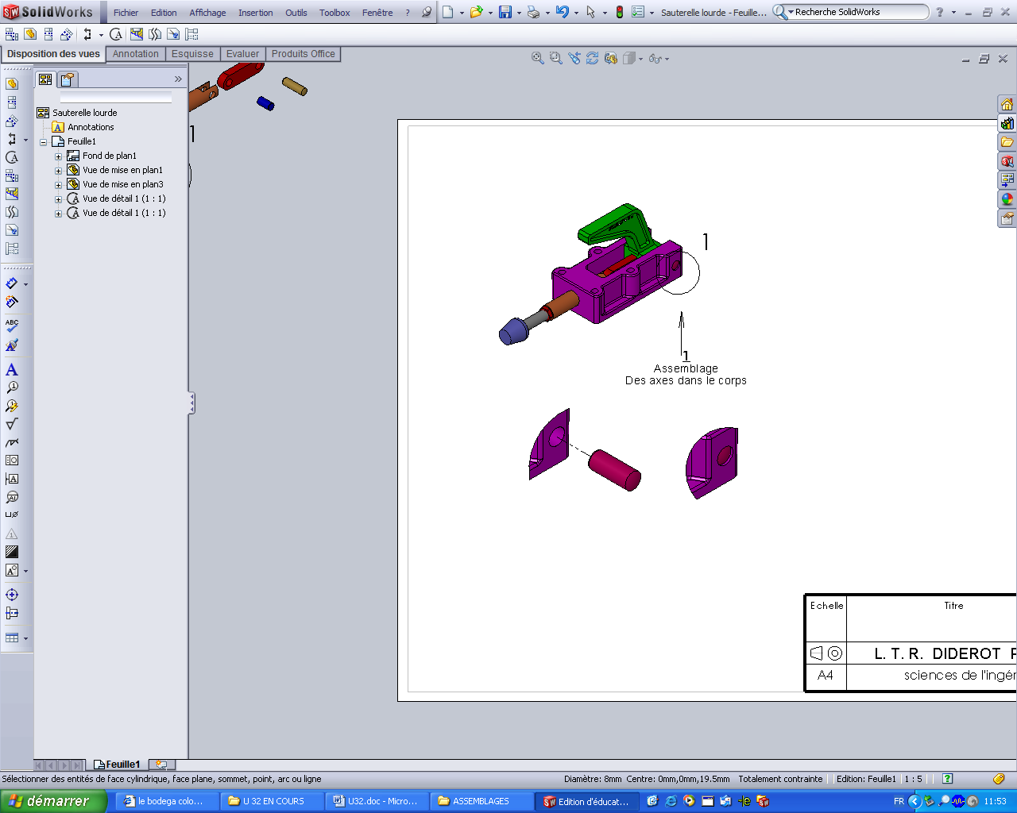

ANNEXE 2 Caractéristiques d’un éclaté

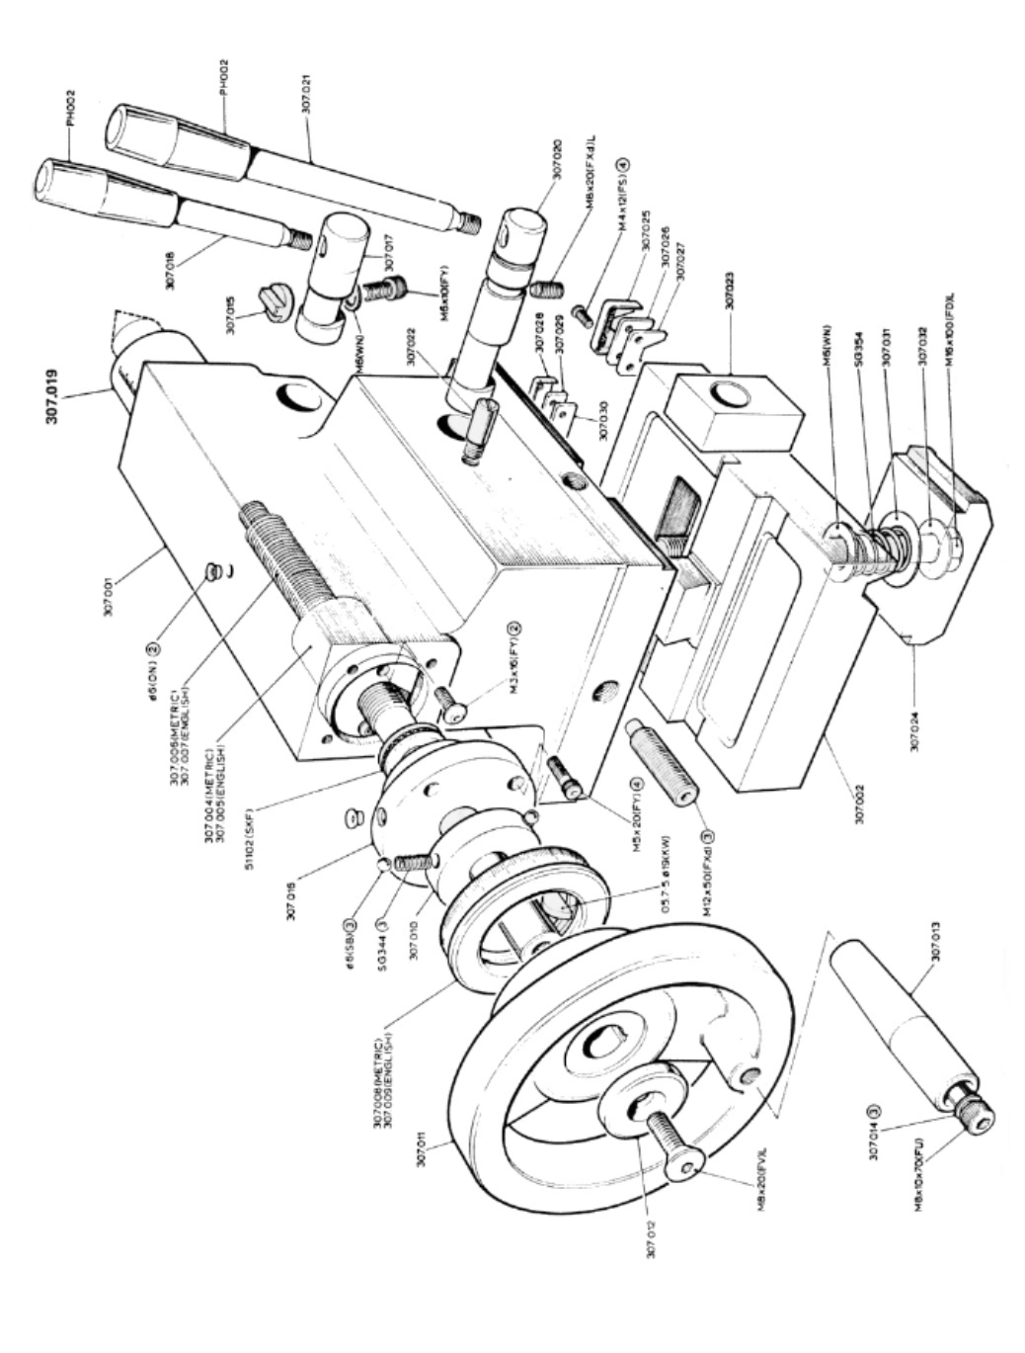
Pas de recouvrement des pièces. Les pièces ne se chevauchent pas.
Recouvrement des pièces. Les pièces se chevauchent.
Repères alignés sur une direction d'éclatement
Repères alignés sur une direction d'éclatement
Directions d'éclatement de cet exemple.
Directions d'assemblage

FICHE DE SUIVI
A rendre dûment complétée en fin d’épreuve
DEBUT DE SESSION  Mettre sous tension les périphériques et le micro-ordinateur  Renommer « U32-2013-XXXX »  (XXXX : numéro du candidat) | INCIDENTS  ………………………………….………………….  ………………………………….………………….  ………………………………….………………….  ………………………………….………………….  ………………………………….………………….  …………………………….……………………….  …………………………….……………………….  …………………………….……………………….  …………………………………….……………….  ………………………………….………………….  ………………………………….………………….  ………………………………….………………….  ………………………………….………………….  ………………………………….………………….  ………………………………….………………….  ………………………………….………………….  ………………………………….………………….  ………………………………….………………….
DEROULEMENT

Réalisation de l’éclaté pour les étapes 1, 2, 3 et 4 ….…..…………..………

Réalisation de la mise en plan pour les étapes 1, 2, 3 et 4 …………………

Impression de la mise en plan des étapes 1, 2, 3 et 4 ………..…………….

Réalisation de l’éclaté pour les étapes 5, 6 et 7 ….…..…………..…………

Réalisation de la mise en plan pour les étapes 5, 6 et 7 ……....…..……….

Impression de la mise en plan des étapes 5, 6, et 7 ……………….……….

Réalisation des rendus…………….………...………………………………

Impression des rendus………………………………..…………….……….

FIN DE SESSION

Effectuer les sorties imprimante demandées,
Vérifier la présence des fichiers du travail produit dans le dossier
U32–2013–XXXX,
Appeler le surveillant correcteur pour :
- enregistrer le contenu de U32–2013–XXXX sur un support externe,
- vérifier et certifier le transfert correct sur le support externe.

à remplir par le professeur et à émarger par le candidat et le professeur

